След като на Лора ѝ омръзна да се занимава с хора, тя реши да заживее заедно с кучетата си далеч от обществото. Сега тя иска да заобгради новопостроената си къща с ограда, за да е сигурна, че няма да бъде притеснявана от никого.
Къщата на Лора можем да си представим като точка с координати (0, 0). Около къщата на Лора има множество стълбове, които също можем да си представим като точки с целочислени координати. Лора може да свърже два стълба с ограда по права линия. Тя иска да свърже някои двойки стълбове така, че стълбовете и връзките между тях да образуват изпъкнал многоъгълник с минимално лице, такъв че къщата ѝ се намира строго във вътрешността му.
Вашата задача е да напишете програма, която намира минималното лице на такъв изпъкнал многоъгълник. За улеснение изведете едно цяло число – лицето на многоъгълника умножено по 2 (гарантирано е, че лицето умножено по 2 ще е цяло число).

Забележка: Връзка между два стълба не може да минава през къщата на Лора!

Вход
От първия ред на файла fence.in се въвежда едно число N – броя стълбове около къщата на Лора. Следват N реда описващи стълбовете, като i-тият от тези редове съдържа 2 цели числа разделени с интервал – X_{i} и Y_{i} – координатите на i-тият стълб.

Изход
В изходния файл fence.out отпечатайте едно цяло число – минималното лице на търсения изпъкнал многоъгълник, умножено по 2.

Ограничения
3 ≤ N ≤ 400
-10⁶ ≤ X_{i},Y_{i} ≤ 10⁶

Ограничение за време: 1.0 сек
Ограничение за памет: 256 MB

Примерен тест
Вход (fence.in) | Изход (fence.out)
4  -1 2  -1 -1  1 -1  0 -3 | 6
4  -1 2  1 2  0 1  0 -1 | 6
5  -1 2  1 2  -1 -2  1 -2  4 0 | 16

Пояснения
Решенията на примерите са следните (с червено са маркирани стълбовете, а със синьо къщата на Лора):
Пример 1 (лице=3):
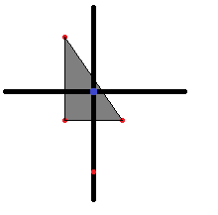

Пример 2 (лице=3):
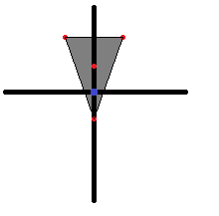
Пример 3 (лице=8):
